|  |
| --- |
| Beim nachfolgenden Runderlass handelt es sich um eine Richtlinie, die auch nach der hier erfolgten Bekanntmachung als nicht amtlich veröffentlicht gilt. Dieser Runderlass wird nicht in der BASS erscheinen. |

Bekanntmachung

Zuwendungen  
für die Durchführung von Ferienprogrammen   
an gebundenen Ganztagsförderschulen mit den   
Förderschwerpunkten Geistige Entwicklung oder   
Körperliche und motorische Entwicklung

Runderlass des Ministeriums für Schule und Bildung

Vom 12. Juni 2023

1 Zuwendungszweck, Rechtsgrundlage

Das Land gewährt nach Maßgabe dieser Richtlinien und der Verwaltungsvorschriften zu § 44 LHO in der jeweils geltenden Fassung Zuwendungen zur Durchführung von Ferienprogrammen an gebundenen Ganztagsförderschulen mit den Förderschwerpunkten Geistige Entwicklung oder Körperliche und motorische Entwicklung.

Ein Anspruch des Antragstellers auf Gewährung der Zuwendung besteht nicht. Die Bewilligungsbehörde entscheidet aufgrund ihres pflichtgemäßen Ermessens im Rahmen der verfügbaren Haushaltsmittel.

2 Gegenstand der Förderung

Gefördert werden Maßnahmen zur Durchführung von Ferienprogrammen an gebundenen Ganztagsförderschulen mit den Förderschwerpunkten Geistige Entwicklung oder Körperliche und motorische Entwicklung.

Ziel der Angebote ist die Gewährleistung einer individuellen Förderung der Schülerinnen und Schüler während der Schulferien.

3 Zuwendungsempfängerin und Zuwendungsempfänger

Zuwendungsempfänger sind Gemeinden, Gemeindeverbände und Zweckverbände als Träger öffentlicher Schulen sowie Träger genehmigter Ersatzschulen.

Der Zuwendungsempfänger kann die Zuwendung gemäß Nr. 12 VV/VVG zu § 44 LHO an andere Träger weiterleiten, wenn diese die Maßnahmen durchführen und die für den Zuwendungsempfänger maßgebenden Bestimmungen des Zuwendungsbescheides einschließlich der Nebenbestimmungen auch dem Dritten auferlegt werden. Der Zuwendungsempfänger hat die ordnungsgemäße Verwendung der Mittel zu prüfen und nachzuweisen.

4 Zuwendungsvoraussetzungen

4.1 Eine Zuwendung kann bei Vorliegen der folgenden Voraussetzungen gewährt werden:

a) Durchführung von mehrtägigen Ferienprogrammen an gebundenen Ganztagsförderschulen mit den Förderschwerpunkten Geistige Entwicklung oder Körperliche und motorische Entwicklung, auch als schulübergreifende Angebote bzw. schulträgerübergreifende Angebote unter Beteiligung von gebundenen Ganztagsförderschulen mit den Förderschwerpunkten Geistige Entwicklung oder Körperliche und motorische Entwicklung.

b) Durchführung der Maßnahmen gemäß Buchstabe a) durch pädagogisches Personal bzw. unmittelbar mit pädagogischen Aufgaben verbundenes Personal.

c) Grundsätzliche Teilnahmemöglichkeit für alle Schülerinnen und Schüler der gebundenen Ganztagsförderschulen mit den Förderschwerpunkten Geistige Entwicklung oder Körperliche und motorische Entwicklung des jeweiligen Schulträgers. Der Schulträger entscheidet in eigenem Ermessen über die Kriterien zur Ermöglichung der Teilnahme bei einem Anmeldeüberhang.

d) Durchführung von Gruppenangeboten.

e) Durchführung mindestens einer Maßnahme im jeweiligen Durchführungszeitraum. Im Jahr 2023 hat eine Maßnahme in den Sommerferien und/oder Herbstferien und/oder Weihnachtsferien bis zum 31. Dezember 2023 stattzufinden.

4.2. Abweichend von Nummer 1.3 VV/VVG zu § 44 LHO kann die Förderung von Vorhaben bewilligt werden, die bereits ab dem 1. Januar 2023 begonnen worden sind.

5 Art und Umfang, Höhe der Zuwendung

5.1 Zuwendungsart

Projektförderung

5.2 Finanzierungsart

Anteilfinanzierung

5.3 Form der Zuwendung

Zuschuss/Zuweisung

5.4 Bemessungsgrundlage

5.4.1 Die folgenden Ausgaben sind bis zu einer Höhe von 8.500 Euro pro förderfähiger Schule zuwendungsfähig:

- Personalausgaben für das durchführende Personal,

- Sachausgaben, die in einem unmittelbaren Zusammenhang mit der Durchführung der Ferienprogramme stehen, insbesondere Materialkosten und Eintrittsgelder.

- Verpflegungskosten und

- Fahrtkosten.

5.4.2 Die Zuwendung wird in Höhe von 90 Prozent der zuwendungsfähigen Gesamtausgaben gewährt. Die Ausnahmen der Nummern 2.4.2 und 2.4.3 VV sowie der Nummern 2.3.3. und 2.3.4 VVG werden zugelassen.

Der Schulträger erbringt für die Durchführung der Maßnahme einen Eigenanteil in Höhe von mindestens 10 %.

6 Sonstige Zuwendungsbestimmungen

Bewilligungs- und Durchführungszeitraum

Der Bewilligungs- und Durchführungszeitraum umfasst zunächst maximal den Zeitraum vom 1. Januar 2023 bis zum 31. Juli 2024. In weiteren Jahren ist der Bewilligungs- und Durchführungszeitraum auf das Schuljahr beschränkt.

7 Verfahren

7.1 Antragsverfahren

Die Anträge auf Gewährung der Zuwendung sind nach dem Muster der Anlage 1 bis zum 30. September 2023 für das Kalenderjahr 2023 und das Schuljahr 2023/2024 einzureichen. Ab dem Schuljahr 2024/2025 hat eine Antragsstellung bis zum 31. Mai eines Jahres für das jeweils kommende Schuljahr zu erfolgen.

7.2 Bewilligungsverfahren

7.2.1 Bewilligungsbehörde ist die jeweils für den Schulträger zuständige Bezirksregierung.

7.2.2 Die Bewilligungsbehörde gewährt die Zuwendungen nach pflichtgemäßem Ermessen unter Verwendung nach dem Muster der Anlage 2.

7.3 Auszahlungsverfahren

Die Auszahlung der Zuwendung erfolgt nach Eintritt der Bestandskraft. Die Bestandskraft kann vorzeitig herbeigeführt werden, indem nach Erhalt des Zuwendungsbescheides der Verzicht auf Einlegung von Rechtsmitteln unter Verwendung des Musters der Anlage 4 erklärt wird.

7.4 Verwendungsnachweisverfahren

Der Verwendungsnachweis ist nach dem Muster der Anlage 3 spätestens bis zum 31. Oktober des auf die Bewilligung folgenden Jahres vorzulegen.

7.5 Zu beachtende Vorschriften

Für die Bewilligung, Auszahlung und Abrechnung der Zuwendung sowie für den Nachweis und die Prüfung der Verwendung und die gegebenenfalls erforderliche Aufhebung des Zuwendungsbescheids und die Rückforderung der gewährten Zuwendung gelten die VV/VVG zu § 44 LHO, soweit nicht nach diesen Förderrichtlinien Abweichungen zugelassen sind.

8 In-Kraft-Treten, Außer-Kraft-Treten

Diese Richtlinie tritt am Tag nach der Veröffentlichung in Kraft und am 31. Juli 2025 außer Kraft.

|  |
| --- |
| Nachfolgend finden Sie die Anlagen: |

Anlage 1- Seite 1 -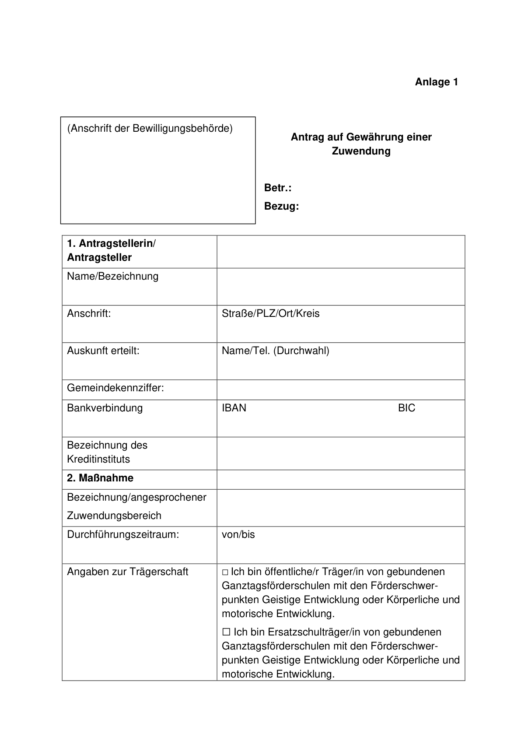

Anlage 1- Seite 2 -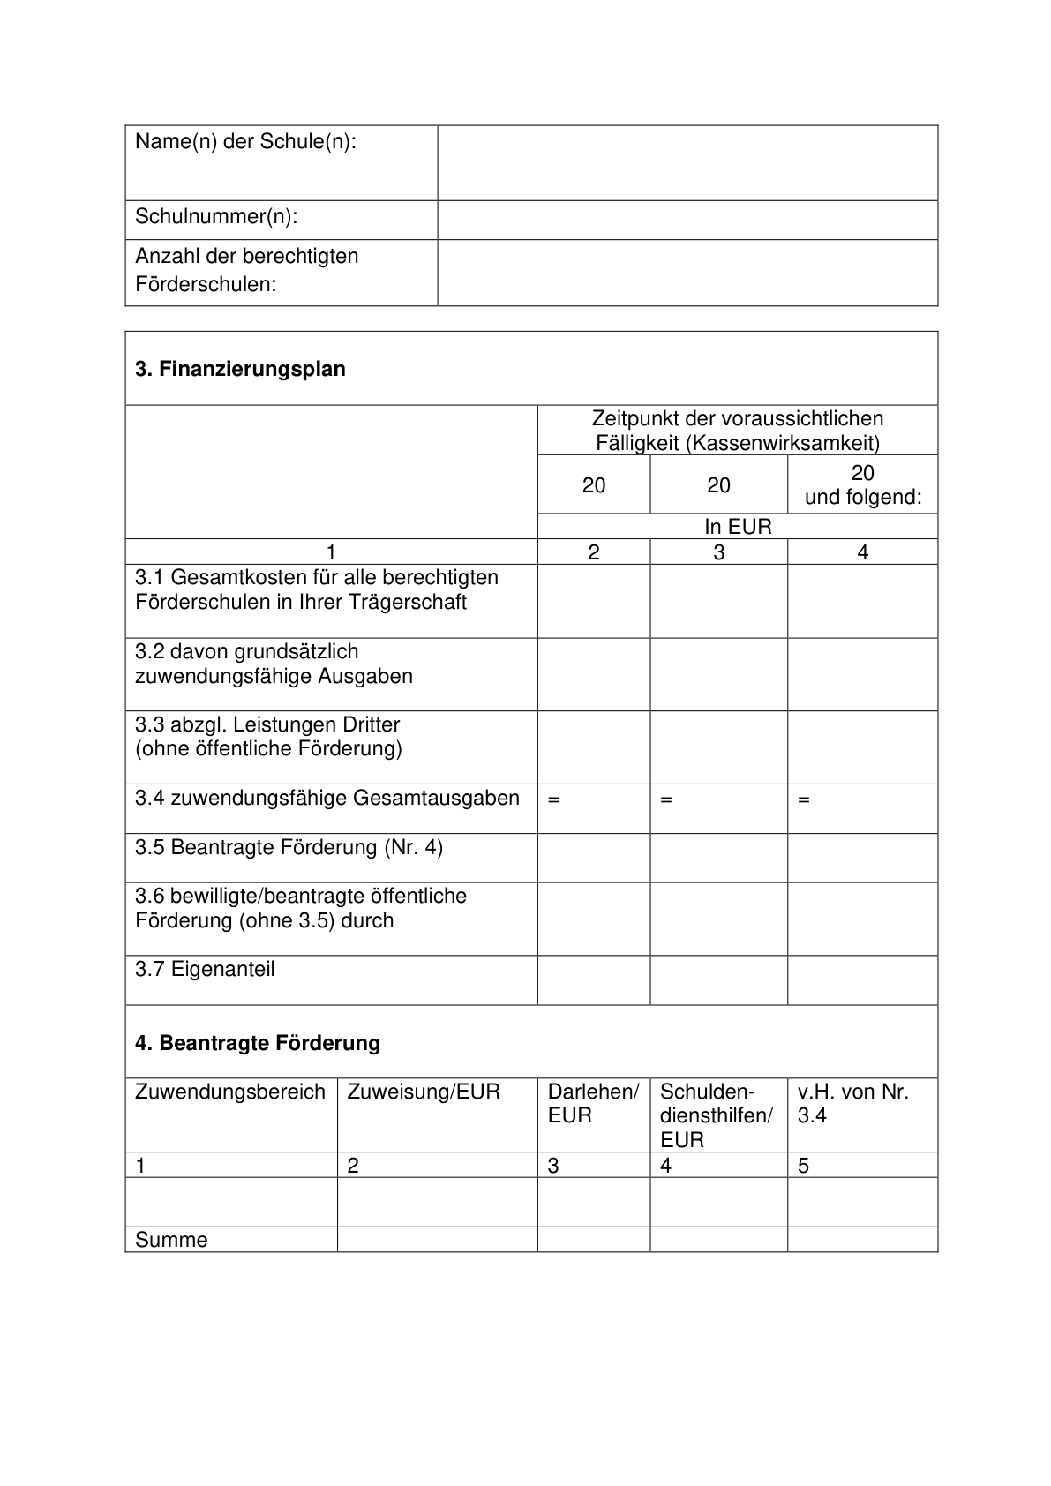

Anlage 1- Seite 3 -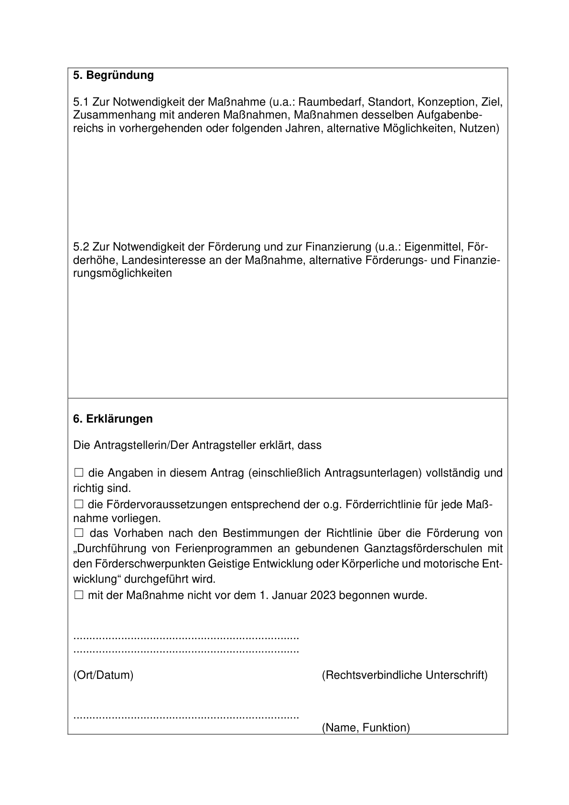

Anlage 2- Seite 1 -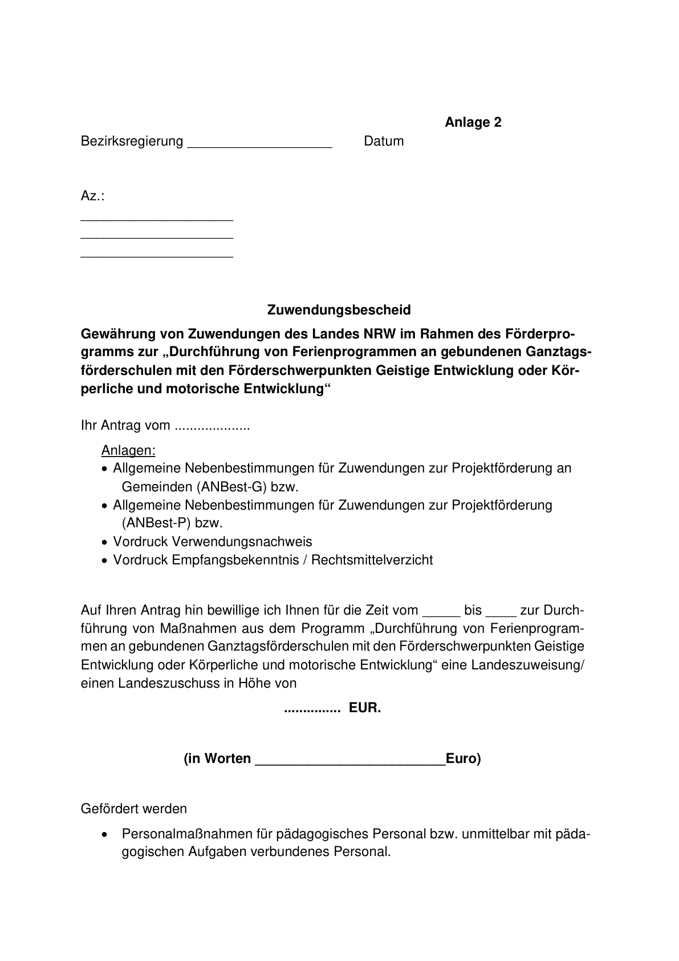

Anlage 2- Seite 2 -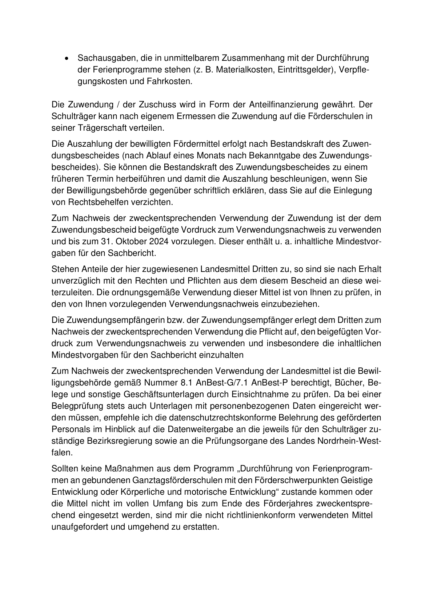

Anlage 2- Seite 3 -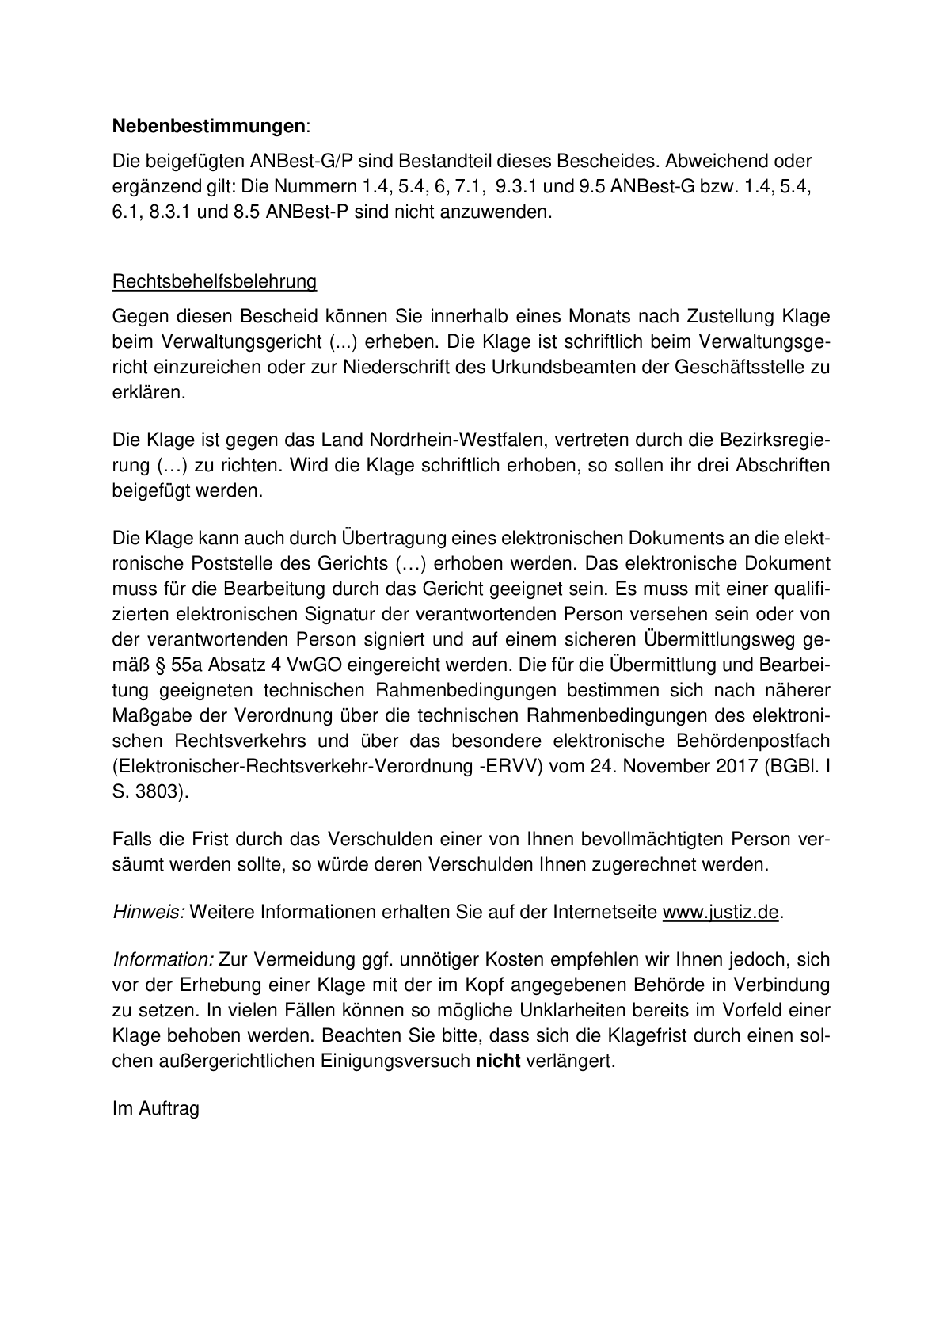

Anlage 3- Seite 1 -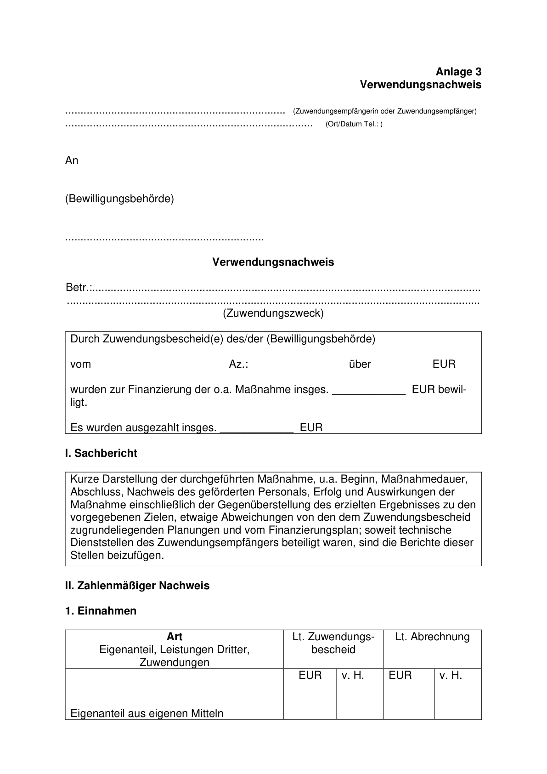

Anlage 3- Seite 2-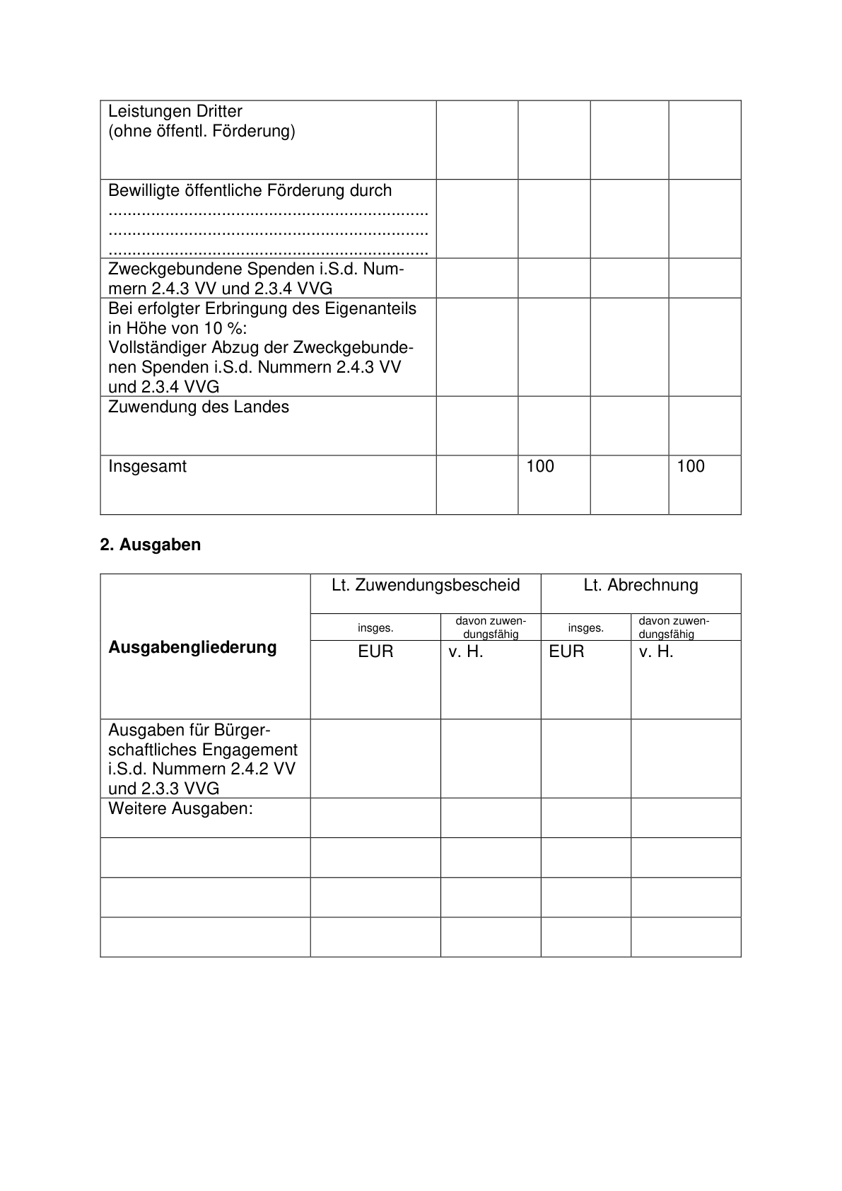

Anlage 3- Seite 3-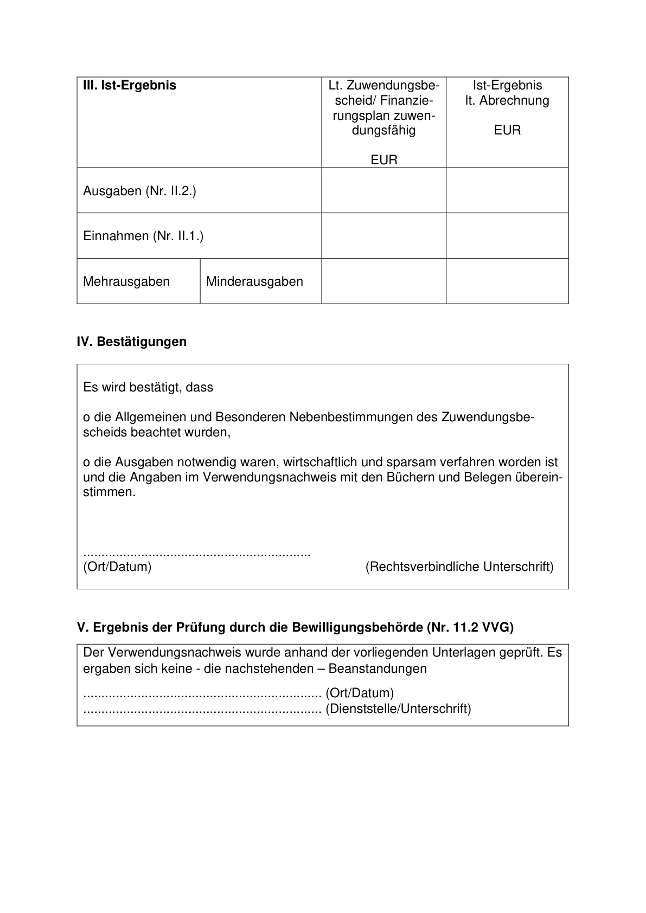

Anlage 4- Seite 1-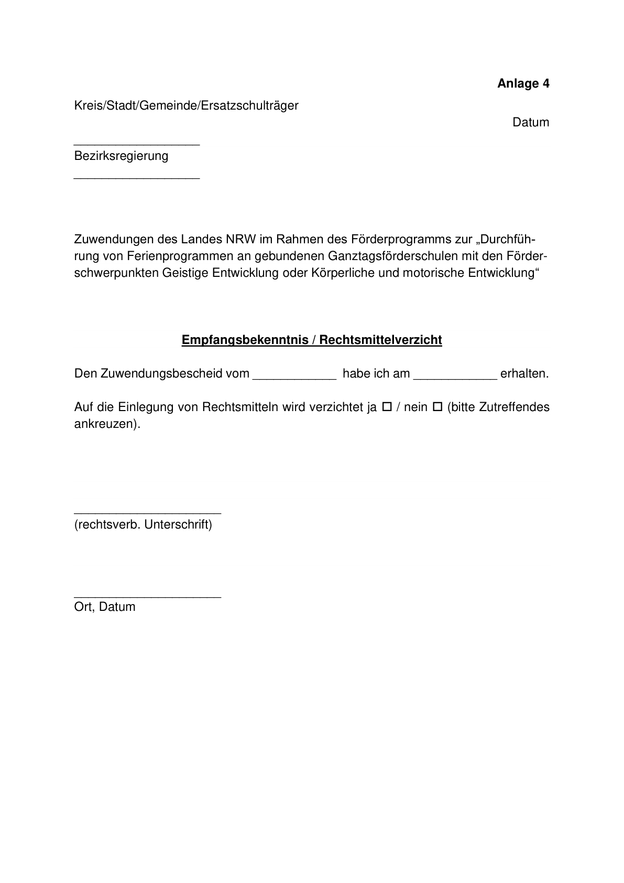

ABl. NRW. 07/23